

**INSTITUTO POLITÉCNICO NACIONAL**

Escuela Superior de Computación

**Materia:**

Cálculo aplicado

**Reporte Escrito de la exposición:**

“**Volúmenes Mediante Cascarones Cilíndricos”**

**Profesora:**

Jimenez Contreras Edith Adriana

**Grupo:**

1CM8

**Alumno:**

* Castro Cruces Jorge Eduardo _______________
* Estrada Hernández Juan Daniel _______________

**INTRODUCCIÓN**

Existen muchos problemas del mundo real en el que se necesita calcular el volumen de algún objeto y gracias al cálculo se ha podido realizar esta tarea. En este caso abordaremos un método que es muy útil para calcular el volumen de solidos en forma de tuerca, que se llama Método de los Cascarones Cilíndricos.

Al introducir la integración, vimos que el área es solamente una de las muchas aplicaciones de la integral definida. Otra aplicación importante la tenemos en su uso para calcular el volumen de un sólido tridimensional.

Si una región de un plano se gira alrededor de un eje E de ese mismo plano, se obtiene una región tridimensional llamada sólido de revolución generado por la región plana alrededor de lo que se conoce como eje de revolución. Este tipo de sólidos suele aparecer frecuentemente en ingeniería y en procesos de producción. Son ejemplos de sólidos de revolución: ejes, embudos, pilares, botellas y émbolos.

Existen distintas fórmulas para el volumen de revolución, según se tome un eje de giro paralelo al eje OX o al eje OY. Incluso a veces, es posible hallar el volumen de cuerpos que no son de revolución.

**MÉTODO DE CAPAS CILÍNDRICAS**

Otros nombres del método:

* de los “cascarones” cilíndricos.
* de las “cáscaras” cilíndricas
* de las “envolturas” o “envolventes” cilíndricas.
* En inglés: “cylindrical shells”

**VOLÚMENES MEDIANTE CASCARONES CILÍNDRICOS**

Para poder abordar este método consideremos el siguiente problema que consiste en determinar el volumen de un sólido que se obtiene al hacer girar la región limitada por

y

alrededor del eje y. Después, si cortamos en forma perpendicular al eje y, da como resultado una rondana, con dos radios, uno interior y otro exterior. Para calcular dichos radios, tendríamos que resolver la ecuación cúbica para poder encontrar a en función de , y esta tarea no están fácil. Pero por suerte existe el método mencionado anteriormente (Volúmenes Mediante Cascarones Cilíndricos), qué es más fácil de usar para este tipo de problemas.

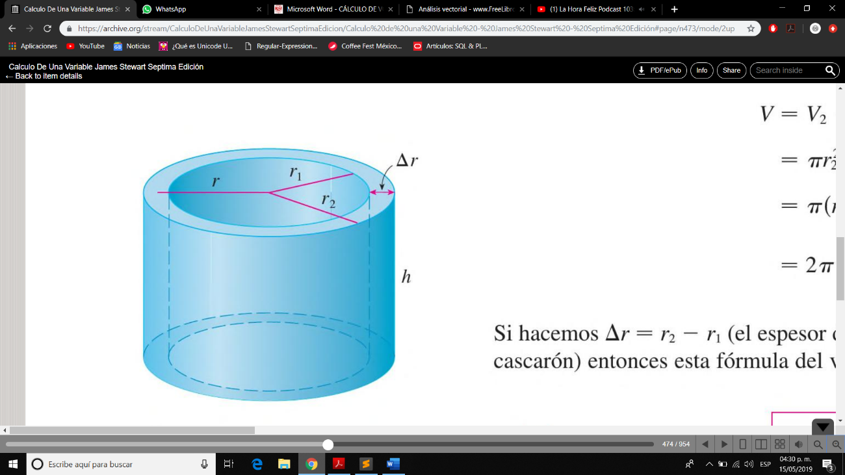En la siguiente figura se puede ver con mejor detalle la forma de un cascaron cilíndrico con radio interior , radio exterior , y altura .

Primero para tendremos que calcular su volumen , restando el volumen del cilindro interior del volumen que corresponde al cilindro exterior:

Si hacemos (el espesor del cascarón) y (el radio promedio del cascarón) entonces la fórmula del volumen de un cascaron cilíndrico se transforma en:

(Fórmula 1)

Donde se puede ver de la siguiente manera

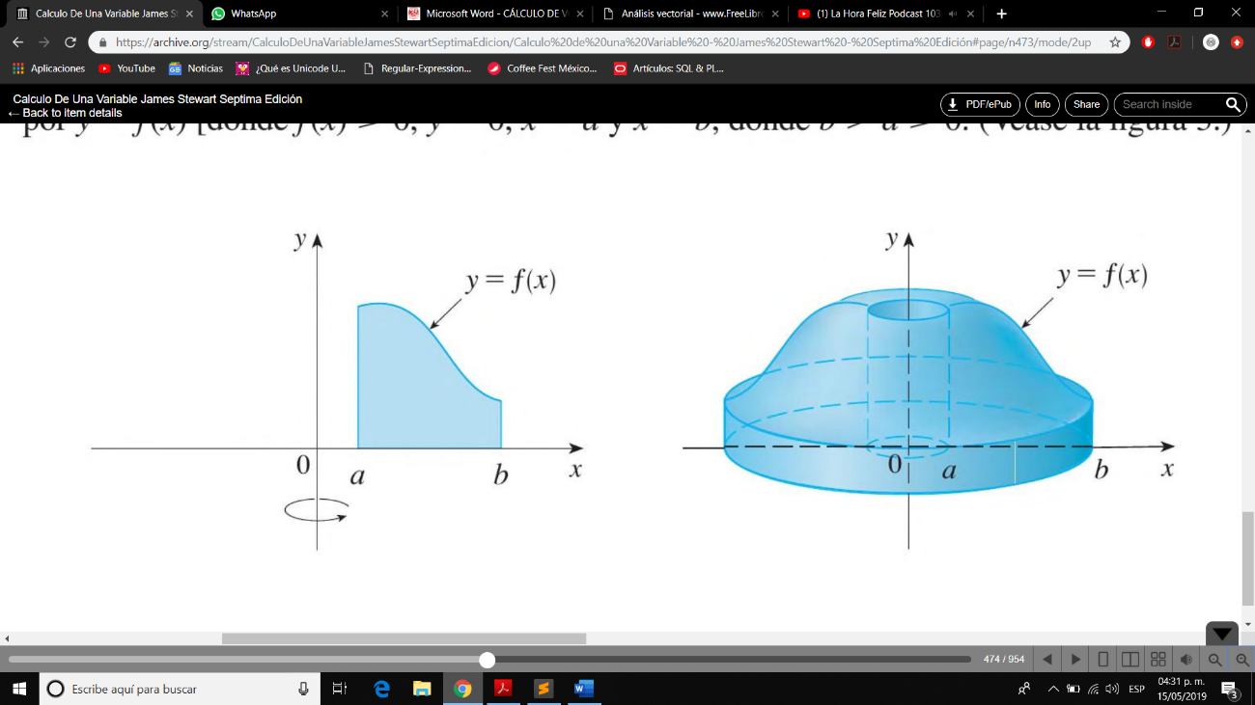Sea S el sólido que se obtiene al hacer girar alrededor del eje a la región limitada por [donde donde .(Ver la siguiente figura)

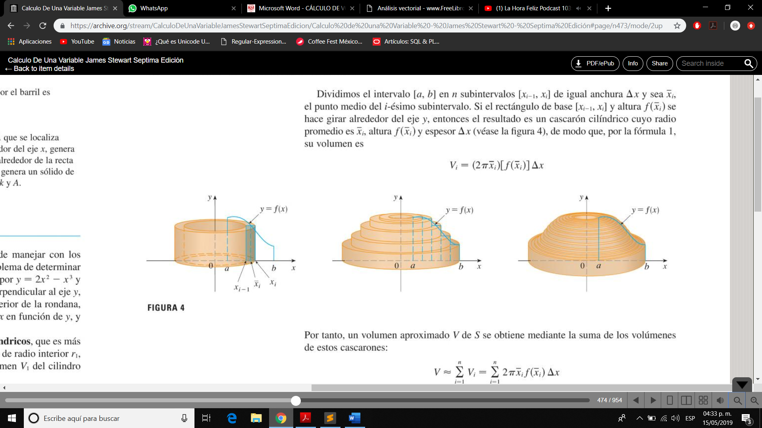Se divide el intervalo *[a, b]* en *n* subintervalos de igual anchura y sea , el punto medio del i-ésimo subintervalo. Si el rectángulo de base y altura se hace girar alrededor del eje y, entonces el resultado es un cascarón cilíndrico cuyo radio promedio es , altura y espesor , de modo que, por la fórmula 1, su volumen es:

Por tanto, un volumen aproximado V de S se obtiene mediante la suma de los volúmenes de estos cascarones:

Esta aproximación mejora cuando . Pero, de acuerdo con la definición de integral, sabemos que

Así, lo siguiente:

El volumen del sólido, que se obtiene la hacer girar alrededor del eje y la región bajo la curva desde a hasta b, es:

(Fórmula 2)

Donde = circunferencia, = altura y = espesor.

Quizás resulte útil pensar en objetos cotidianos que presentan la misma configuración. El primero que viene a la mente es posiblemente un trozo de cebolla pues es bien conocido el hecho de que en su interior los tejidos de un trozo de este vegetal están dispuestos en una serie de capas más o menos cilíndricas que, cuando se cortan transversalmente y se sirven en las ensaladas, forman los característicos "anillos" de la cebolla.

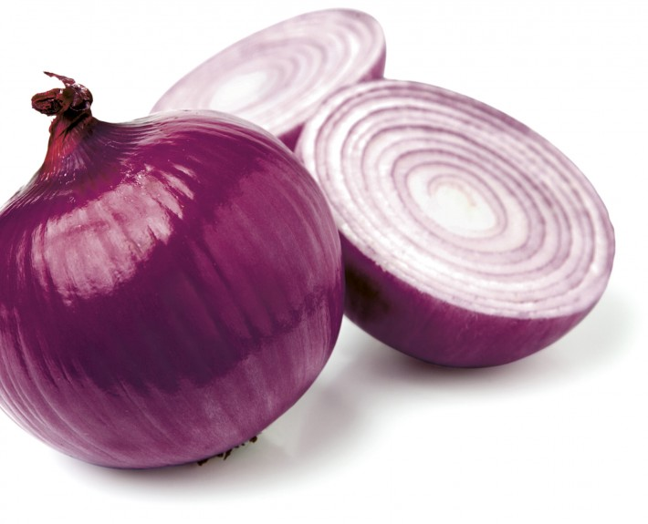También puede resultar útil pensar en la estructura interna de un tronco de árbol pues ésta consiste en una serie de casquetes, hechos de distintas clases de madera, aproximadamente cilíndricos, que en los cortes transversales se ven como una serie de anillos de diferente color. Según los biólogos, al contar estos anillos se puede establecer la edad de los árboles pues sus troncos no crecen a lo alto, excepto en su parte superior, sino a lo ancho. La única parte de los troncos encargada del crecimiento es una fina capa que los rodea, llamada cambium.

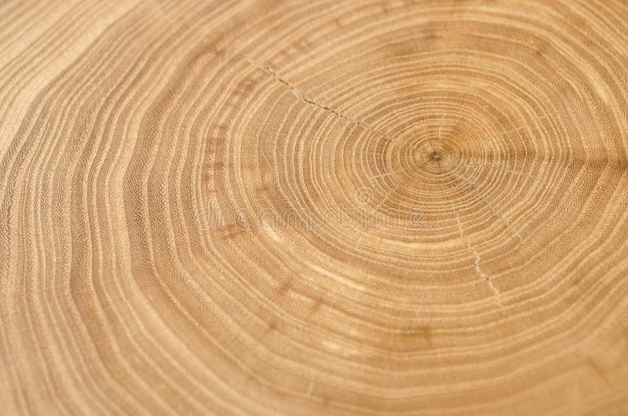En los árboles de las zonas de clima templado, el crecimiento no es constante y como la madera que produce el cambium en primavera y en verano es más porosa y de un color más claro que la producida en invierno, de ello resulta que el tronco del árbol está compuesto por un par de anillos concéntricos nuevos cada año, uno más claro que el otro.

**EJEMPLO**

Hallar el volumen del sólido de revolución que se genera al hacer girar sobre el eje y la región que está comprendida, en el primer cuadrante, entre la curva

y

Solución:

Volvamos al problema planteado al comienzo de esta página, el de hallar el volumen del sólido de revolución que se genera al hacer girar sobre el eje y la región comprendida, en el primer cuadrante, entre la curva:

y

Como los señalamos en la Introducción, este volumen no puede calcularse fácilmente con el método de las secciones transversales, pero sí con el método de los casquetes cilíndricos. En este caso la región que gira está delimitada por la curva

, por el eje x y por las rectas verticales x=0 y x=3.

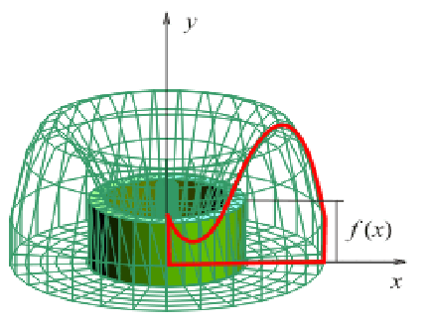La altura de los casquetes cilíndricos varía de acuerdo con la función f(x) como lo muestra la figura siguiente y por eso, la integral para el volumen es:

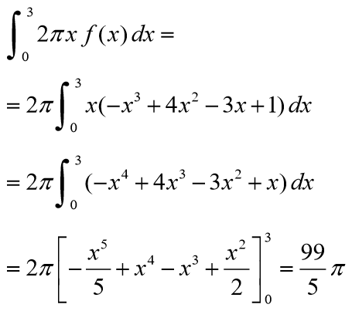**Referencias Electrónicas**

<https://exitoenmatematicas.wordpress.com/2015/06/28/metodo-de-cascarones-cilindricos/>

<https://es.scribd.com/doc/14206812/volumen-de-un-solido-usando-cascarones-cilindricos>

<https://www.saladeestudio.org/pregunta/calculo-de-volumen-por-cascarones-casquillos-cilindricos/>